Звіт до Лабораторної роботи №1
Виконав: Ніколаєнко Дмитро, КБ-251
Списки. Словники. Кортежі
Мета роботи: Використовуючи теоретичне підґрунтя про складні структури даних (Списки, Словники, Кортежі) та існуючий код, доробити програму, додавши необхідний функціонал згідно із завданням.
Задачі для виконання:
- Розширити відомості про студента з 2-х до 4-х полів.
- Переробити існуючий функціонал додавання та виведення студентів з урахуванням нових полів.
- Реалізувати з нуля функціонал зміни інформації про студента (updateElement), зберігаючи при цьому алфавітне сортування списку.
Хід роботи:
- У робочому каталозі локального репозиторію створено нову директорію lab_01 для виконання завдання.
- Проаналізовано наданий базовий скрипт lab_01.py та теоретичні відомості щодо списків, словників і методів роботи з ними.
- Модифіковано структуру даних словника: до існуючих полів name та phone додано нові поля email та group. Відповідно оновлено функції printAllList() та addNewElement().
- З нуля розроблено функцію updateElement(). Реалізовано логіку пошуку елемента за ключем, запиту нових даних від користувача (із збереженням старих значень при натисканні Enter), видалення старого запису та вставки оновленого словника з дотриманням алфавітного сортування списку.
- Проведено тестування програми. Перевірено відображення 4-х полів, додавання нового студента, зміну даних існуючого студента (зі зміною його позиції у відсортованому списку після зміни імені) та видалення запису.
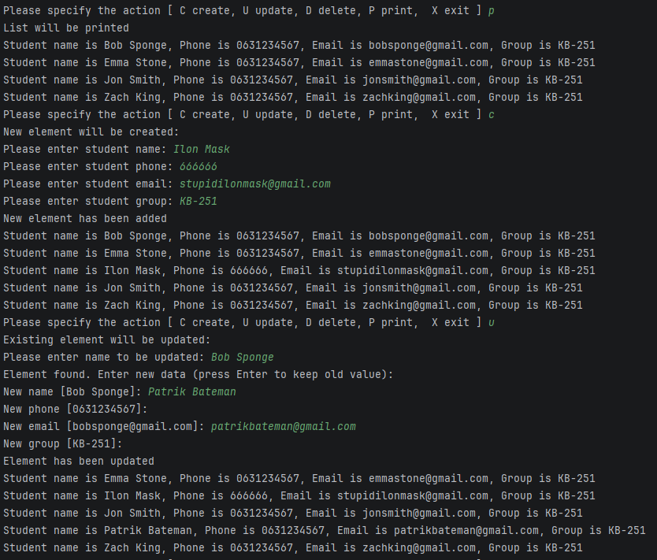
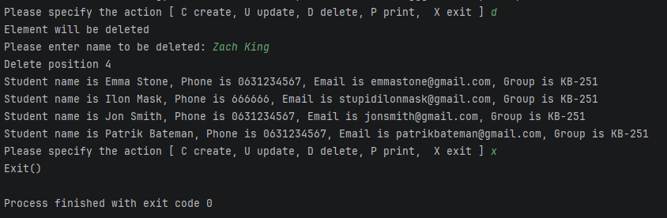
Текст програми:
list = [
{"name": "Bob Sponge", "phone": "0631234567", "email": "bobsponge@gmail.com", "group": "KB-251"},
{"name": "Emma Stone", "phone": "0631234567", "email": "emmastone@gmail.com", "group": "KB-251"},
{"name": "Jon Smith", "phone": "0631234567", "email": "jonsmith@gmail.com", "group": "KB-251"},
{"name": "Zach King", "phone": "0631234567", "email": "zachking@gmail.com", "group": "KB-251"}
]
def printAllList():
for elem in list:
strForPrint = f"Student name is {elem['name']}, Phone is {elem['phone']}, Email is {elem['email']}, Group is {elem['group']}"
print(strForPrint)
return
def addNewElement():
name = input("Please enter student name: ")
phone = input("Please enter student phone: ")
email = input("Please enter student email: ")
group = input("Please enter student group: ")
newItem = {"name": name, "phone": phone, "email": email, "group": group}
insertPosition = 0
for item in list:
if name > item["name"]:
insertPosition += 1
else:
break
list.insert(insertPosition, newItem)
print("New element has been added")
return
def deleteElement():
name = input("Please enter name to be deleted: ")
deletePosition = -1
for item in list:
if name == item["name"]:
deletePosition = list.index(item)
break
if deletePosition == -1:
print("Element was not found")
else:
print("Delete position " + str(deletePosition))
del list[deletePosition]
return
def updateElement():
name = input("Please enter name to be updated: ")
updatePosition = -1
for item in list:
if name == item["name"]:
updatePosition = list.index(item)
break
if updatePosition == -1:
print("Element was not found")
else:
print("Element found. Enter new data (press Enter to keep old value):")
current = list[updatePosition]
new_name = input(f"New name [{current['name']}]: ")
if new_name == "": new_name = current['name']
new_phone = input(f"New phone [{current['phone']}]: ")
if new_phone == "": new_phone = current['phone']
new_email = input(f"New email [{current['email']}]: ")
if new_email == "": new_email = current['email']
new_group = input(f"New group [{current['group']}]: ")
if new_group == "": new_group = current['group']
del list[updatePosition]
newItem = {"name": new_name, "phone": new_phone, "email": new_email, "group": new_group}
insertPosition = 0
for item in list:
if new_name > item["name"]:
insertPosition += 1
else:
break
list.insert(insertPosition, newItem)
print("Element has been updated")
return
def main():
while True:
chouse = input("Please specify the action [ C create, U update, D delete, P print, X exit ] ")
match chouse:
case "C" | "c":
print("New element will be created:")
addNewElement()
printAllList()
case "U" | "u":
print("Existing element will be updated:")
updateElement()
printAllList()
case "D" | "d":
print("Element will be deleted")
deleteElement()
printAllList()
case "P" | "p":
print("List will be printed")
printAllList()
case "X" | "x":
print("Exit()")
break
case _:
print("Wrong choose")
main()

- Файл lab_01.py додано до системи контролю версій Git (команда git add .).
- Зміни зафіксовано комітом git commit -m "add lab 01 code and separate report" та відправлено на GitHub за допомогою команди git push.
Висновок:
Під час виконання Лабораторної роботи №1 я практично закріпив навички роботи зі складними структурами даних у Python, зокрема зі списками та словниками. Я успішно реалізував механізми додавання, оновлення, видалення та виведення даних, використовуючи цикли та умовні конструкції. Особливу увагу було приділено збереженню алфавітного порядку елементів списку під час модифікації даних, що вимагало поєднання методів пошуку індексу, видалення та вставки елементів (index, del, insert). Робота з системою контролю версій Git дозволила надійно зберегти результати у віддаленому репозиторії.

